Documento de requerimientos de software

[ManaStaff]
Fecha: [21-08-2025]

Tabla de contenido

Historial de Versiones 3
Información del Proyecto 3
Aprobaciones 3
1. Propósito 4
2. Alcance del producto / Software 4
3. Referencias 4
4. Funcionalidades del producto 5
5. Clases y características de usuarios 5
6. Entorno operativo 5
7. Requerimientos funcionales 6
9.1. (Nombre de la funcionalidad 1) 6
9.2. (Nombre de la funcionalidad 2) 7
9.3. (Nombre de la funcionalidad N) 7
8. Reglas de negocio 8
9. Requerimientos de interfaces externas 9
9.1. Interfaces de usuario 9
9.2. Interfaces de hardware 9
9.3. Interfaces de software 9
9.4. Interfaces de comunicación 9
10. Requerimientos no funcionales 10
11. Otros requerimientos 11
12. Glosario 12

Historial de Versiones
Fecha | Versión | Autor | Organización | Descripción
21-08-2025 | 1.0 | Danae Arenas, Bastián Núñez y Antonia Díaz
Información del Proyecto
Empresa / Organización | TechNova
Proyecto | ManaStaff
Fecha de preparación | 21-08-2025
Cliente | AndesLogística S.A.
Patrocinador principal | Gerente de RRHH de AndesLogistica
Gerente / Líder de Proyecto | Bastián Núñez
Gerente / Líder de Análisis de negocio y requerimientos | Antonia Díaz
Gerente / Líder de QA | Danae Arenas Barría
Aprobaciones
Nombre y Apellido | Cargo | Departamento u Organización | Fecha | Firma
Bastián Núñez | Gerente de TI | TI | 23-08-2025 | BASTIAN

- Propósito
El proyecto ManaStaff consiste en desarrollar una plataforma integral web y móvil que centralice la comunicación y gestión de recursos humanos en las empresas, permitiendo a los empleados y al área de RR.HH. acceder de forma rápida, segura y eficiente a documentos, solicitudes, noticias, eventos y beneficios.

El propósito de este documento es definir de manera clara y consistente los requerimientos del proyecto y las expectativas del sistema a desarrollar.
Este documento busca alinear las expectativas de los usuarios, establecer criterios de aceptación, estándares de calidad, seguridad y usabilidad para evaluar el sistema.

- Alcance del producto / Software
El sistema ManaStaff tiene como propósito principal centralizar y optimizar la comunicación entre las empresas y sus trabajadores mediante una plataforma web y móvil que permita gestionar documentos, solicitudes, avisos y beneficios de manera segura y accesible en todo momento.

Beneficios
- Optimización de la comunicación interna: Mejora el flujo de información entre RR.HH. y empleados, reduciendo retrasos en solicitudes y consultas.
- Disponibilidad 24/7: Los trabajadores pueden acceder a documentos, enviar solicitudes y revisar avisos en cualquier momento en la web o la app móvil.
- Reducción de la carga administrativa: Automatiza procesos repetitivos como la entrega de documentos o validación de permisos, liberando tiempo del Área de RR.HH.
- Cumplimiento normativo y seguridad: El sistema asegura la confidencialidad de los datos personales y laborales mediante autenticación segura y cifrado de información.

Objetivos y metas
- Mejorar la satisfacción de los empleados: Brindando acceso rápido y seguro a información clave y beneficios laborales.
- Aumentar la eficiencia operativa: Reduciendo tiempos en la gestión documental y en la tramitación de solicitudes.
- Fomentar la transparencia organizacional: Mediante la publicación clara de avisos, noticias y políticas internas.
- Impulsar la transformación digital: Integrando tecnologías modernas (web y móvil) que faciliten la interacción entre trabajadores y la empresa.

- Referencias
Nos basaremos para definir el sistema en:

- ISO 27001: Estándar internacional para sistemas de gestión de seguridad de la información (SGSI).

- ISO 9001: Gestión de calidad

- Documentación de metodologías ágiles (Scrum)

- Documentación de herramientas de desarrollo (Visual Studio, Android Studio, IONIC, Figma, JIRA)

- Funcionalidades del producto
Las funcionalidades del producto se dividen en 6 secciones:
- Gestión de Documentos
  - Gestión de documentos de los empleados. Se manejan las liquidaciones, contratos, anexos, o cualquier tipo de documentación que se requiera.
  - El empleador sube la documentación pertinente a cada empleado que lo requiera.
  - Los empleados solo tienen acceso a sus propios documentos.

- Sección de Solicitudes
  - Los empleados pueden enviar solicitudes de tipo administración, días libres, vacaciones u otros.
  - Seguimiento del estado de cada solicitud (Aprobada, en espera, Rechazada).
  - Los empleadores pueden aprobar, rechazar o comentar la solicitud.

- Perfil de Usuario
  - El usuario puede ver sus datos personales, y modificar su imagen de perfil, su contraseña y PIN. Para editar más información (Correo, teléfono) se requiere solicitud.
  - Los empleadores pueden gestionar datos personales de los usuarios.

- Avisos y Eventos
  - Empleadores pueden publicar avisos, noticias y eventos de la empresa.
  - Los empleados pueden consultar información de los avisos y eventos.

- Autenticación y Autorización
  - Autenticación segura mediante usuario y contraseña.
  - Roles con permisos específicos.
  - Registro de auditoría.

- Portabilidad
  - El sistema cuenta con accesos mediante la web y móviles Android.
- Clases y características de usuarios
Los usuarios de ManaStaff consisten en dos tipos de usuarios finales que interactúan con el sistema.

- Recursos Humanos (Empleador)
  - Crea, modifica y elimina documentos, avisos y noticias.
  - Realiza consultas y seguimientos de solicitudes.
  - Visualizar logs de auditoría.
  - Crear, modificar y eliminar usuarios del sistema.

- Trabajador (Empleado)
  - Consultar sus documentos.
  - Realizar solicitudes.
  - Gestionar su perfil (Cambio de contraseña, PIN, e imagen de perfil).
- Entorno operativo
El sistema será accesible a través de dos plataformas: Web y Móvil.

- Entorno Web
  - Es compatible con el navegador Google Chrome, Firefox y Microsoft Edge.
  - Debe tener mínimo 4 RAM, CPU 1.5GHz y conexión a Internet.
- Entorno Móvil
  - Es compatible con sistemas operativos Android 10 o superiores.
  - Debe tener conexión a Internet.
- Entorno Servidor
  - Operado en Linux (Ubuntu)
  - Base de datos Firebase Real time Database.
  - Con certificado SSL y acceso HTTPS.

- Requerimientos funcionales
N° Requerimiento | Nombre | Descripción
R1 | Inicio de sesión | Los usuarios pueden iniciar sesión para realizar funciones del sistema.
R2 | Recuperar contraseña | Los usuarios pueden realizar un formulario de recuperación de contraseña, en el que se pedirá un código enviado a su correo o número de teléfono.
R3 | Perfil de usuario | Los usuarios tendrán un apartado en dónde pueden ver su imagen de perfil, su nombre, cargo, rut, correo, número de teléfono e información contractual.
R4 | Realizar Solicitudes | Los empleados tienen un apartado para realizar solicitudes a su empleador de tipo Salud, Vacaciones, Días libres, Administrativos y Otros.
R5 | Consultar estado de Solicitud | El empleado puede ver el estado actual de sus solicitudes, divididas en Aprobado, En espera y Rechazada.
R6 | Visualización de Documentos | Los usuarios pueden listar sus documentos en la sección "Documentos", leer su documento, y poder descargarlo si lo requiere.
R7 | Apartados de avisos | El sistema cuenta con un apartado de avisos destinado a la difusión de información oficial de la empresa a sus empleados.  Como eventos, cumpleaños, etc.
R8 | Noticias | El sistema mostrará noticias que sucedan en la empresa, como por ejemplo:  empleado del año, capacitaciones, comunicado urgente de RR.HH., etc.
R9 | Integración de cámara | El sistema cuenta con una integración que permite utilizar la cámara si el usuario requiere, principalmente para su imagen de perfil.
R10 | Acceso a documentos con PIN | El usuario debe ingresar un PIN de 4 dígitos para acceder a la sección de Documentos, incluso si su sesión está iniciada.
R11 | Configuración inicial de PIN | La primera vez que el usuario intente ingresar a Documentos, el sistema solicitará crear y confirmar un PIN de 4 dígitos.
R12 | Sesión persistente en App | La sesión en la aplicación móvil permanece abierta mientras el token siga vigente, aún si la app se cierra, salvo cierre manual, expiración o cambio de contraseña.
R13 | Recuperación de PIN | El usuario podrá restablecer su PIN en caso de olvido mediante autenticación secundaria (correo o biometría del dispositivo).
R14 | Bloqueo por PIN fallido | Tras cinco intentos fallidos de ingreso de PIN, el sistema bloquea temporalmente el acceso a documentos.
R15 | Gestión de Solicitudes | El área de RR.HH. puede ver, aprobar, rechazar y comentar solicitudes de empleados.
R16 | Carga de Documentos | RR.HH. puede cargar contratos, liquidaciones y certificados vinculados a cada empleado.
R17 | Cierre de sesión | El usuario puede cerrar sesión de forma manual o remota desde la administración.
R29 | Gestión de usuarios tipo empleado | El administrador puede crear, editar y eliminar usuarios de rol empleador en el sistema.
R30 | Gestión de usuarios tipo empleador | Los usuarios de rol empleador pueden crear, editar y eliminar usuarios de rol empleados en el sistema.
R31 | Implementación de dashboards con indicadores de gestión de RRHH | Los empleadores tendran acceso a un modulo de dashboards en el cuál pueden revisar indicadores clave (KPI) sobre: Solicitudes aprobadas / rechazadas, tiempos de respuesta, número de usuarios concurrentes, etc.

- Reglas de negocio
Normas que deben cumplirse:
Gestión de documentos:
- Las solicitudes deben ser respondidas en un máximo de 4 días hábiles.
- Solo usuarios autenticados podrán acceder a los documentos internos.
- Los de RR.HH son los únicos con permiso para subir y eliminar documentos.
- Los documentos deben estar disponibles al trabajador como máximo 24 hrs. después de ser emitidos.
Solicitudes:
- Las solicitudes de vacaciones y permisos deben contar con la aprobación de RR.HH.
- Una solicitud no puede quedar en estado “pendiente” más de 5 días hábiles.
- Las solicitudes rechazadas deben incluir una justificación obligatoria.
Noticias y avisos:
- Solo los administradores (RR.HH. o gerencia) pueden publicar noticias o comunicados.
- Las noticias deben tener fecha de inicio y fin de publicación.
- Una noticia marcada como “urgente” debe mostrarse en la parte superior de la interfaz.
Perfil de usuario:
- Cada empleado es responsable de mantener actualizados sus datos personales básicos (teléfono y dirección).
- Los cambios críticos (ej.: número de cuenta bancaria, correo electrónico) deben ser validados por RR.HH. antes de aplicarse.

Seguridad y accesos:
- El sistema debe bloquear automáticamente la cuenta después de 5 intentos fallidos de inicio de sesión.
- Las contraseñas deben tener mínimo 8 caracteres, con mayúscula, minúscula, número y carácter especial.
- Los roles de acceso (empleado, jefe, RR.HH.) son definidos exclusivamente por el área de RR.HH.
Vacaciones y beneficios:
- El contador de vacaciones se actualizará automáticamente en base a la antigüedad del trabajador (ej: 1,25 días por mes trabajado).
- Los beneficios de la empresa sólo podrán ser gestionados y aprobados por RR.HH.

- Requerimientos de interfaces externas
- Interfaces de usuario
  - Login
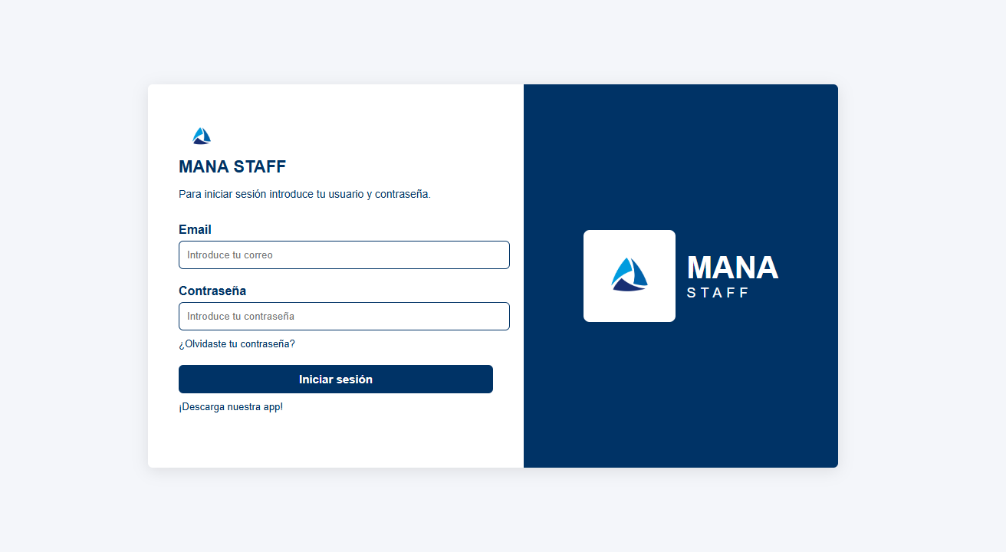
  - Solicitudes
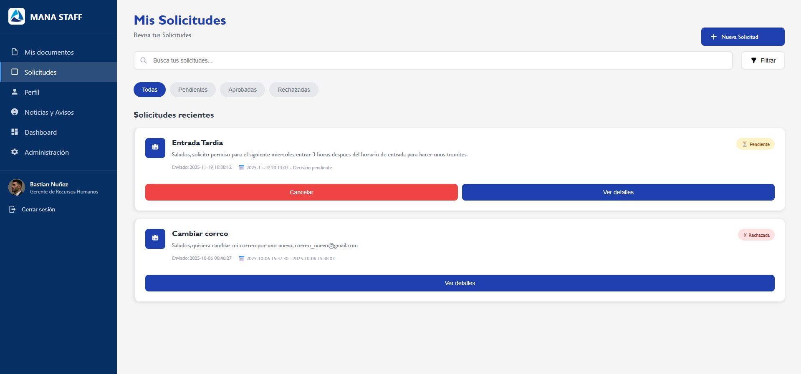
  - Documentos
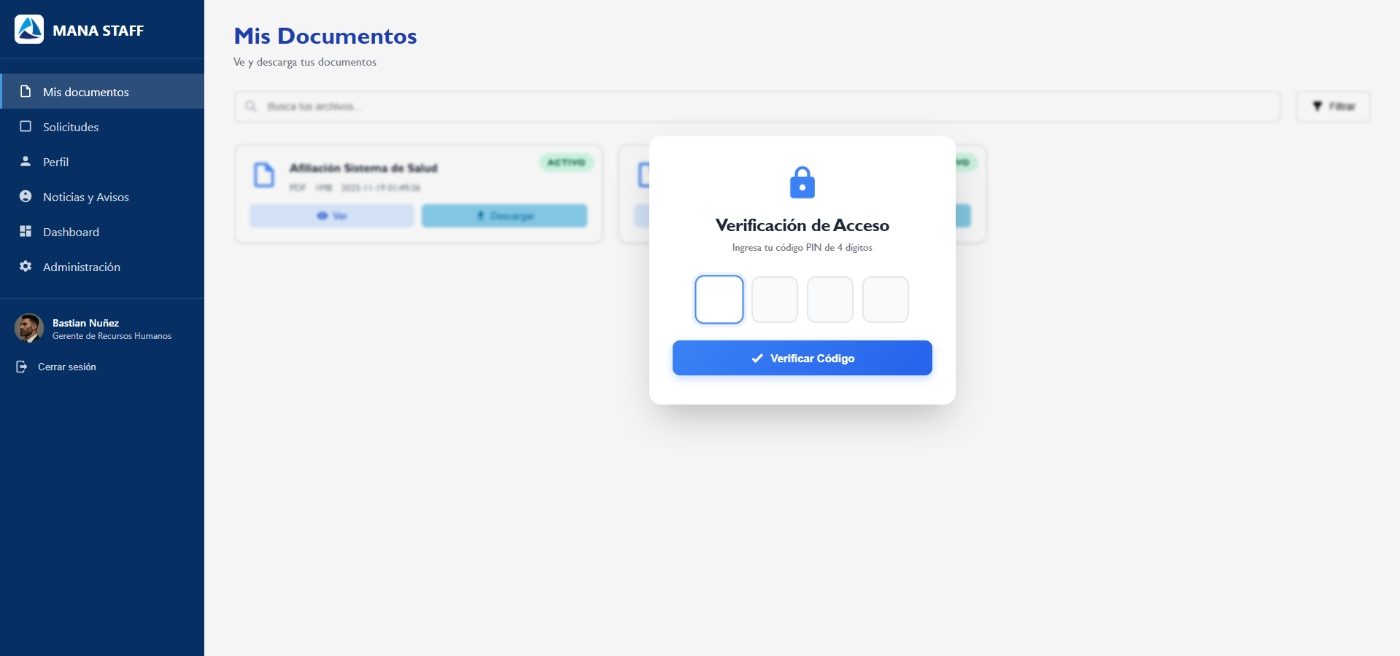
  - Noticias y Avisos
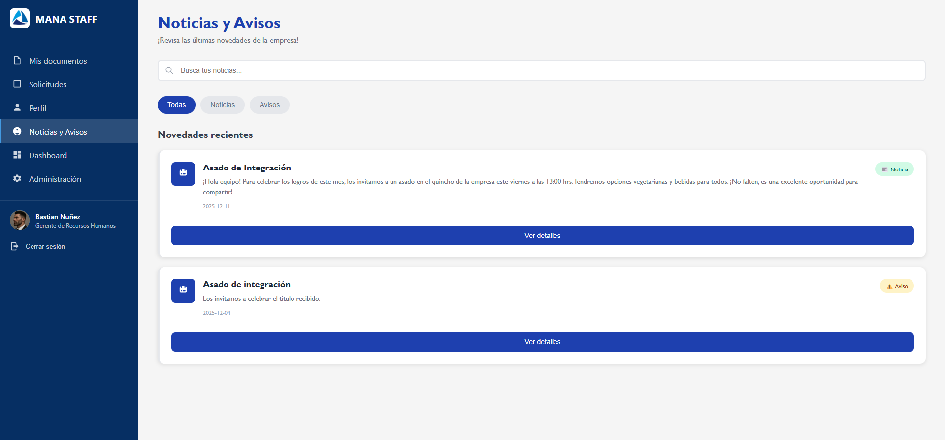
  - Perfil
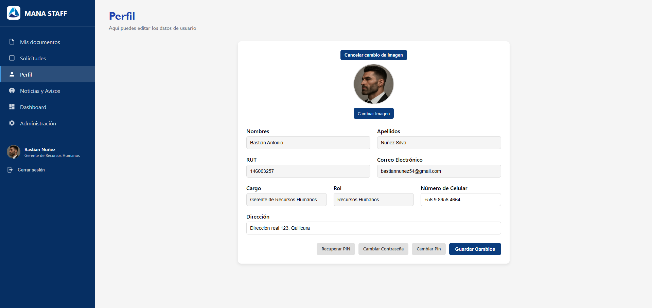
  - Administración
    - Usuarios
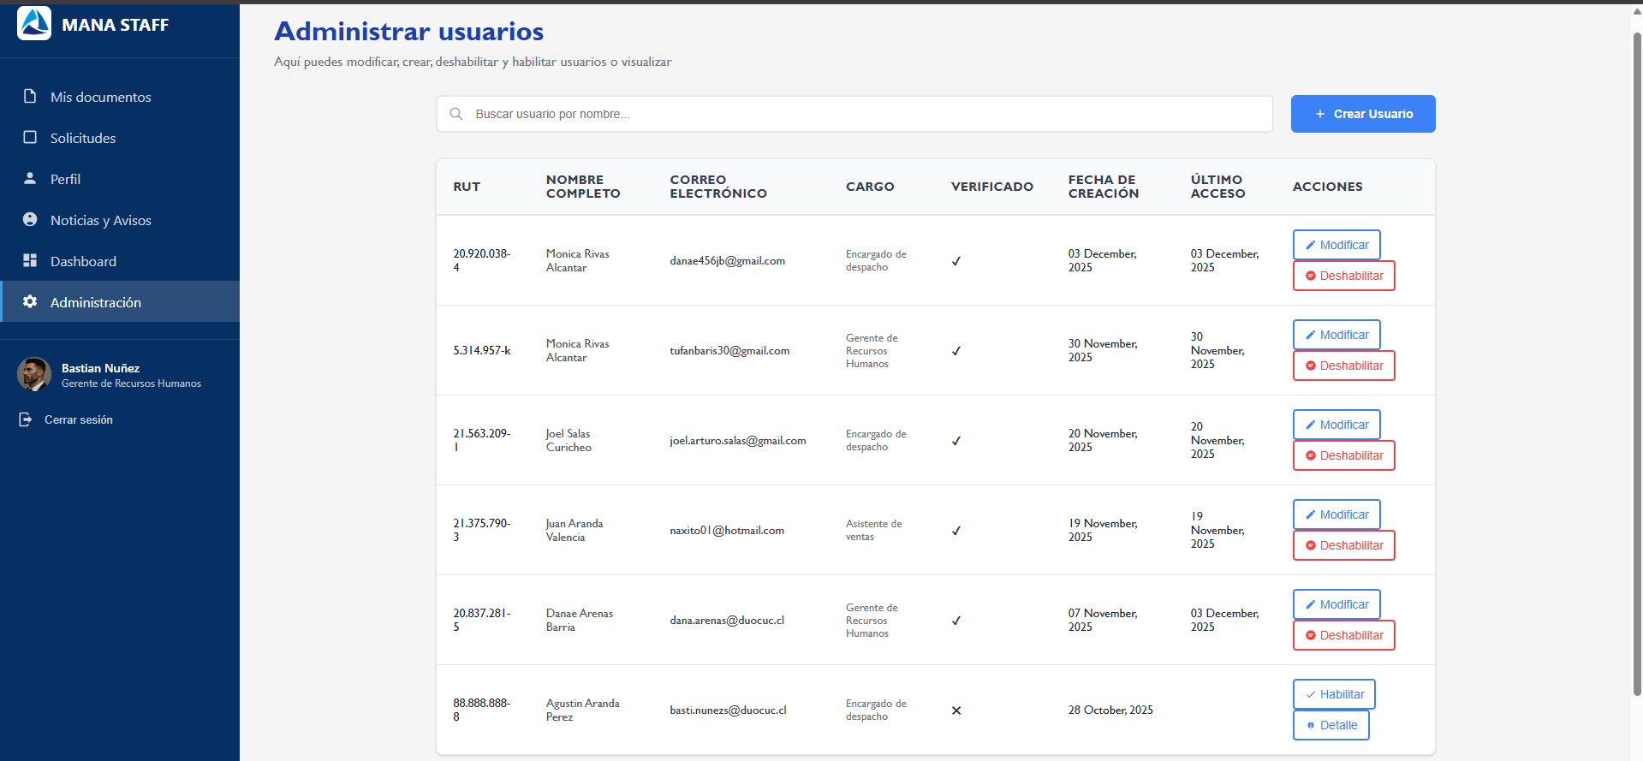
    - Documentos
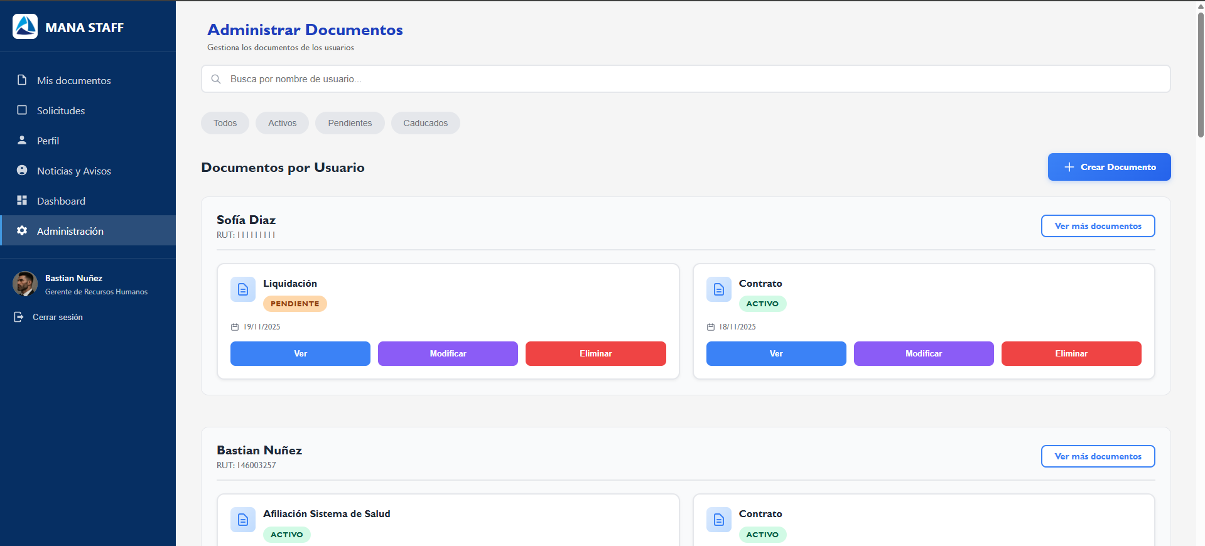
    - Noticias y Avisos
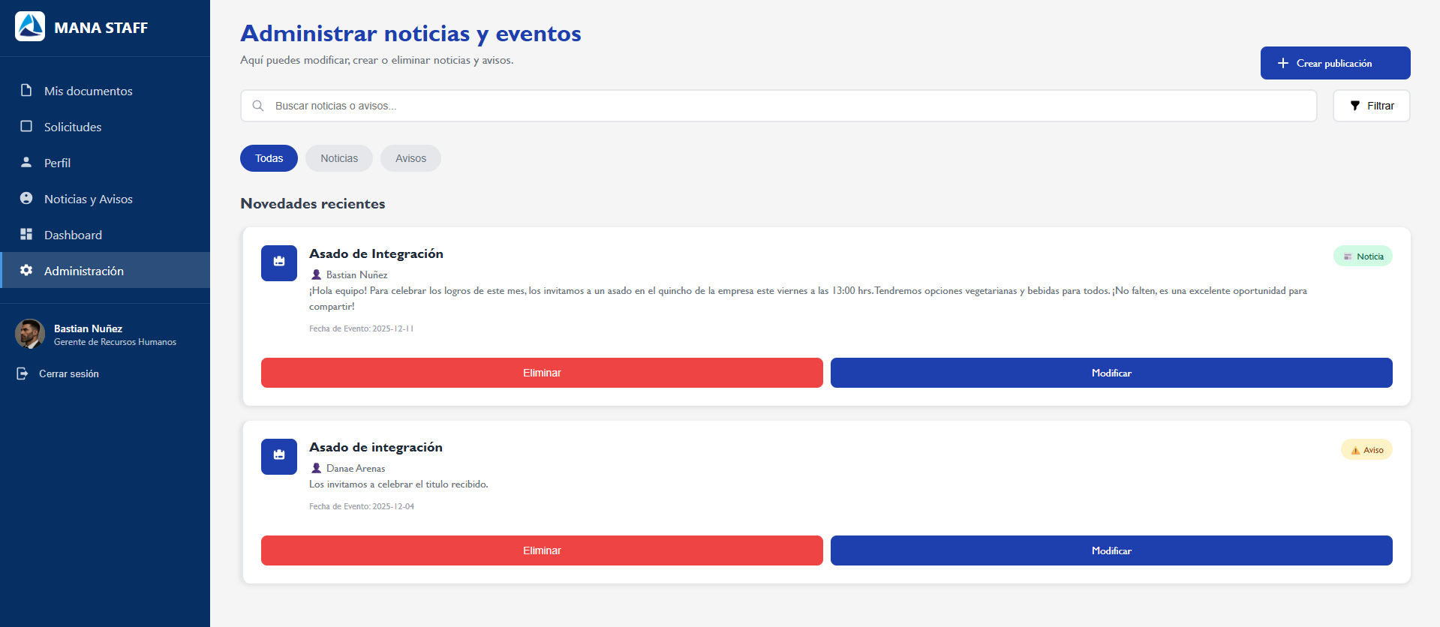
    - Solicitudes
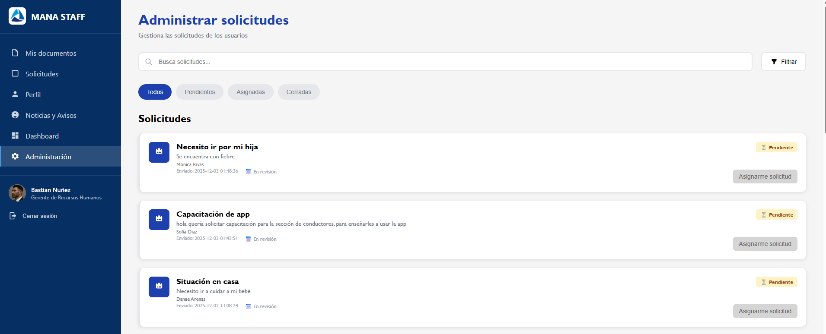
    - Auditorias
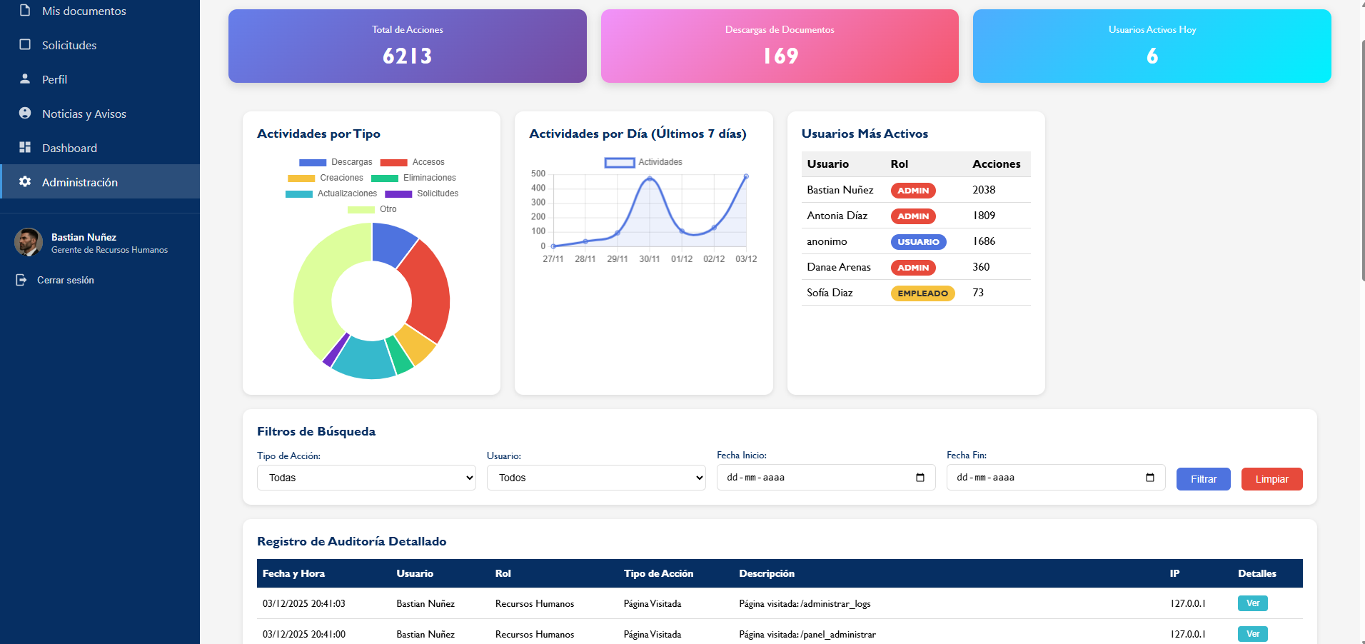
- Interfaces de hardware
Dispositivos soportados:
- Computadores: Windows, macOS.
- Dispositivos móviles: Android.
Protocolos de comunicación soportados:
- HTTP/HTTPS para la comunicación con el servidor.
Interacciones de datos:
- El software interactúa con el hardware a través de APIs estándar para recibir y enviar datos de usuario
- Interfaces de software
- Base de Datos: Firebase Realtime Database, para almacenamiento de usuarios, documentos, solicitudes, avisos, noticias y logs de auditorías.
- Autenticación: Firebase Authentication para gestión de usuarios con correo y contraseña.
- Frameworks: Los frameworks que serán usados para el desarrollo del sistema.
  - Web: Django + Bootstrap.
  - Movil: Ionic + Angular.
- Sistemas Operativos: Compatible con Windows, MacOs, y Android.

- Requerimientos no funcionales
R°N | Nombre | Descripción
R18 | Registro de auditoría | El sistema registra con fecha y hora los inicios de sesión, descargas de documentos e intentos fallidos de PIN, solicitudes.
R19 | Responsive | La interfaz de usuario debe adaptarse automáticamente a distintos tamaños de pantalla, manteniendo la usabilidad y acceso completo a las funcionalidades.
R20 | Reglas de validación contraseña | La contraseña debe tener al menos 8 caracteres, incluyendo mayúscula, minúscula, número y símbolo.
R21 | Reglas de validación usuario | Debe ingresar con el correo del empleado y que contenga el formato válido: usuario@gmail.com
R22 | Estándares de seguridad | El sistema cumple con la Ley de Protección de Datos Personales 19.628 de Chile.
R23 | Tiempo de respuesta | El tiempo de respuesta en consultas debe ser menor a 1,5 segundos en el 95% de los casos.
R24 | Políticas de acceso | La empresa cuenta con políticas de acceso en roles, mediante usuario y contraseña.
R25 | Estética | El sistema cuenta con un diseño minimalista y amigable que facilite su uso.
R26 | Disponibilidad | El sistema debe estar disponible al menos el 99.5% del tiempo mensual
R27 | Usabilidad | La interfaz debe ser intuitiva y de fácil uso para los usuarios.  Los botones deben estar claramente identificados.
R28 | Portabilidad | El sistema web debe funcionar en los principales navegadores (Chrome, Edge, Firefox).  La app móvil solo será instalable en Android (para todas las versiones).

